В каких случаях нужна коллективная заявка на газификацию

Разбираемся, что такое коллективная заявка на газификацию.

Бывают случаи, когда нужно присоединить к газораспределительной сети сразу несколько объектов капитального строительства, принадлежащих различным собственникам.

Кто может подать коллективную заявку?

Владельцы частных домов, расположенных в одном населенном пункте.
Собственники промышленных или сельскохозяйственных объектов, ограниченных одной территорией совместного пользования (например, сельскохозяйственный кооператив).
Подача коллективной заявки не распространяется на собственников участков в СНТ и ДНП: если нужно подключить к газу несколько домов на территории одного садоводства, заявка подается либо собственником участка, либо садоводческим некоммерческим объединением.
Текст пункта 93 раздела IV Правил подключения

Что такое газо­распределительная организация и чем она может вам помочь?

Подключить нескольких абонентов в рамках одной заявки можно при наличии единой сети газораспределения. Для подключения к этой сети заявка на технологическое присоединение может быть подана одним человеком от имени нескольких заявителей. Это называется коллективная заявка о заключении договора о подключении (технологическом присоединении) объектов капитального строительства к сети газораспределения.
На представителя будущих абонентов необходимо оформить доверенность, согласно которой он будет уполномочен представлять интересы заявителей, подавать заявку, принимать необходимые меры для газификации объекта, в том числе подписывать договор.
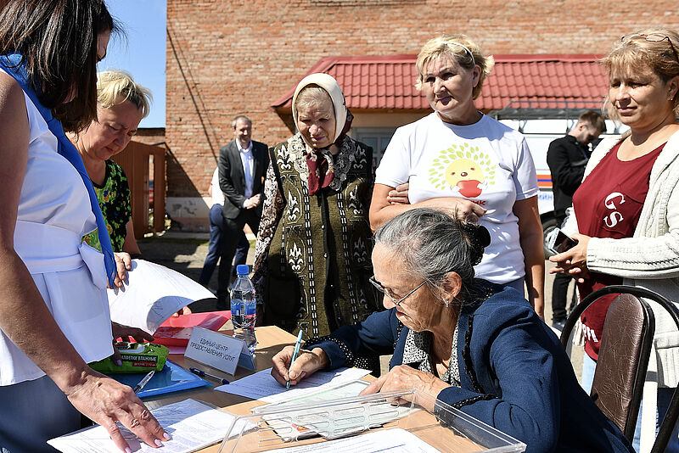

Договор о подключении газа

Коллективная заявка подается уполномоченным представителем от имени всех заявителей
Пакет документов для подключения к газу объектов в рамках коллективной заявки не отличается от необходимого для стандартной процедуры подключения газа к частному домовладению. Со списком можно ознакомиться в пошаговой инструкции «Как провести газ в частный дом».

Шаблон коллективной заявки можно запросить в региональной ГРО или найти на ее сайте.

На такой запрос газораспределительная организация выдает одни технические условия и заключает один договор о подключении, содержащий в себе порядок подключения всех заявителей с конкретным уполномоченным представителем.
Коллективное подключение не значит, что все абоненты должны приобрести одинаковые комплекты газового оборудования: в технических условиях укажут общий объем потребления газа с разбивкой по точкам подключения.

Как провести газ в частный дом

Технические условия для подключения газа

На практике подача коллективной заявки на подключение к газовым сетям является редкостью, однако этот способ стоит рассмотреть, если ваш населенный пункт еще не включен в график программы газификации. Коллективные заявки для включения населенного пункта в программу газификации принимает ГРО, причем заявка может быть составлена от имени двух‑трех человек и больше.

Источник: сайт https://www.gazprommap.ru/

